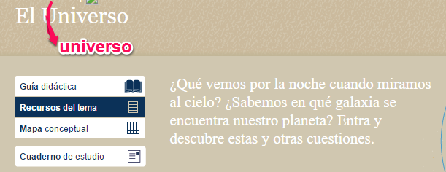

1

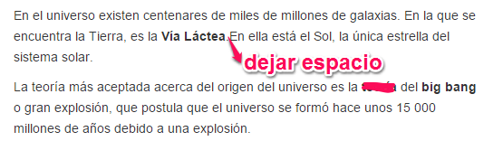

**VIDEOS O ANIMACIONES**

REC50 “El Sol” no corre.

REC60 “La formación de los planetas” no corre.

REC110 “La conquista del espacio” no corre.

**PROYECTO**

